Использование nikto

Этап 4

Абу Сувейлим Мухаммед Мунифович

Содержание

# 1 Цель работы

Выполнить простейшие команды инструмента nikto.

# 2 Задание

Отсканировать сайт университета <esystem.rudn.ru> на безопасности веб-сервера.

# 3 Теоретическое введение

nikto — базовый сканер безопасности веб-сервера. Он сканирует и обнаруживает уязвимости в веб-приложениях, обычно вызванные неправильной конфигурацией на самом сервере, файлами, установленными по умолчанию, и небезопасными файлами, а также устаревшими серверными приложениями [1].

# 4 Выполнение лабораторной работы

Во-первых, установим инструмент nikto, если он уже не установлен на виртуальной машине, командой (рис. 1):

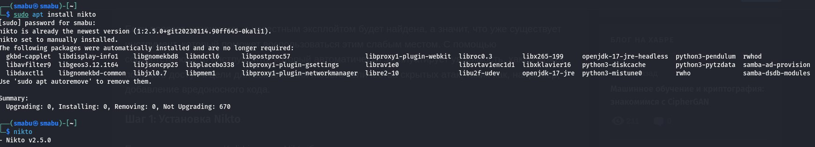

Рис. 1: Установка nikto

Можно увидеть, что у нас версия nikto - v2.5.0

Далее, выполняем простую задачу/команду:

nikto -h esystem.rudn.ru -ssl

nikto - это сам инструмент для сканирования веб-серверов на наличие уязвимостей.

-h esystem.rudn.ru — указывает цель сканирования, в данном случае - esystem.rudn.ru. - параметр -h используется для задания хоста, который будет проверяться. Вместо доменного имени можно было бы указать IP-адрес веб-сервера.

-ssl - этот флаг указывает Nikto на то, что сканируемый веб-сервер использует SSL/TLS для шифрования соединения (т.е. работает через HTTPS на порту 443 по умолчанию). Это важно для корректного установления безопасного соединения между сканером и сервером.

# 5 Анализ результатов

После выполнения предыдущей команды, мы получили следующую информацию (рис. 2):

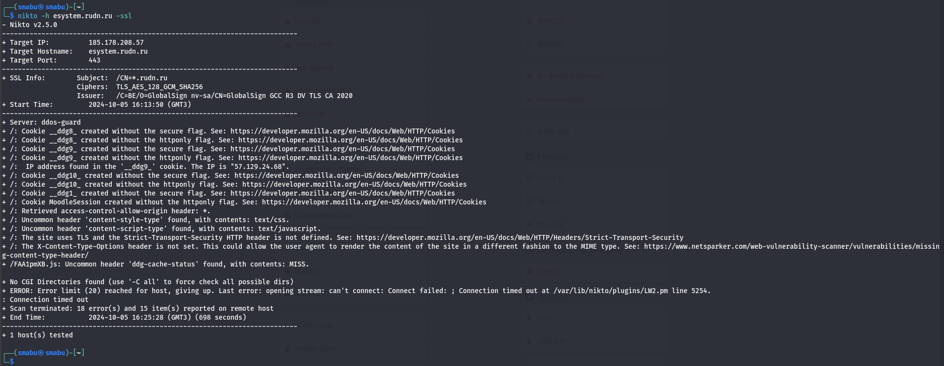

Рис. 2: Команда nikto -h esystem.rudn.ru -ssl

**Основная информация о сканировании:**

IP-адрес цели: 185.178.208.57 Имя хоста: esystem.rudn.ru Порт: 443 (порт по умолчанию для HTTPS)

**SSL Информация:** Сертификат сайта выдан для домена *.rudn.ru. Используемый шифр для TLS: TLS_AES_128_GCM_SHA256. Сертификат выдан центром сертификации GlobalSign.

**Найденные проблемы и предупреждения:**

Пять cookies файлов (__ddg8_, __ddg9_, __ddg10_, __ddg1_, MoodleSession) были созданы без флагов безопасности:

* Без флага Secure - эти cookies не защищены при передаче через незащищенные соединения (HTTP). Флаг Secure гарантирует, что cookie передаются только через зашифрованные соединения (HTTPS).
* Без флага HttpOnly - это значит, что данные cookies могут быть доступны через JavaScript на стороне клиента, что увеличивает риск XSS-атак (межсайтовый скриптинг).

В cookie файле __ddg9_ обнаружен IP-адрес 57.129.24.68, что является потенциальной утечкой информации.

**Отсутствие важных заголовков безопасности:**

Отсутствует заголовок Strict-Transport-Security (HSTS), который предотвращает атаки с понижением уровня безопасности, обеспечивая принудительное использование HTTPS.

Отсутствует заголовок X-Content-Type-Options, который предотвращает автоматическое определение браузером типа контента, что может привести к уязвимостям, связанным с MIME-типа (Multipurpose Internet Mail Extensions).

**Другие наблюдения:**

Заголовок access-control-allow-origin настроен на разрешение запросов от любых источников (*), что может быть небезопасно.

Обнаружены нестандартные заголовки: content-style-type (указан как text/css) и content-script-type (указан как text/javascript).

В ответе от сервера содержится заголовок ddg-cache-status: MISS, что означает, что запрашиваемый ресурс не был найден в кеше (это относится к DDoS-защите сайта).

# 6 Выводы

В результате выполнения работы мы повысили свои навыки использования инструмента nikto. [2]

# Список литературы

1. Парасрам Шива Х.Т. Замм Алекс. Kali Linux. Тестирование на проникновение и безопасность. СПб, 2020. 448 с.

2. OTUS. [Проверяем на уязвимости любой сайт с помощью Nikto](https://habr.com/ru/companies/otus/articles/492546/). 2020.